Муниципальное дошкольное образовательное автономное учреждение

«Детский сад №18 «Гнездышко» комбинированного типа г.Орска».

**Из опыта работы**

**«Летняя оздоровительная работа МДОАУ№18 «Гнездышко».**

Наступает лето-любимая всеми пора. Условия летнего  времени благоприятны для  осуществления комплекса мероприятий, направленных на улучшение физического и психического самочувствия дошкольников и ведущих к укреплению здоровья, усилению иммунитета, повышению работоспособности, улучшению качества жизни. Природа предоставляет большие возможности для развития познавательных способностей детей.

Важно максимально использовать богатые возможности, которые предоставляются летом для осуществления оздоровительной и развивающей работы с детьми. Надо постараться, чтобы дети окрепли, подросли, были готовы к новым открытиям.

**Формы оздоровительных мероприятий в летний период**:  
Организованная образовательная деятельность по физическому развитию проводится на улице. Важно исключить возможность перегрузки детей, не допускать их переутомления в жаркую, солнечную погоду. В занятие включаются подвижные игры, спортивные упражнения с элементами соревнований

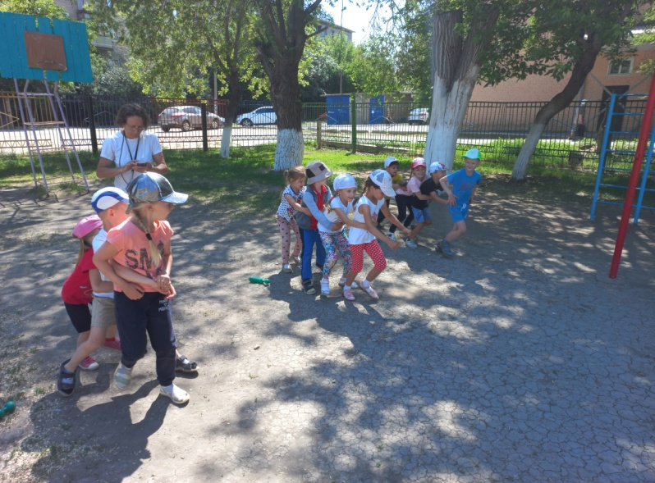

Проводятся занятия в бассейне.

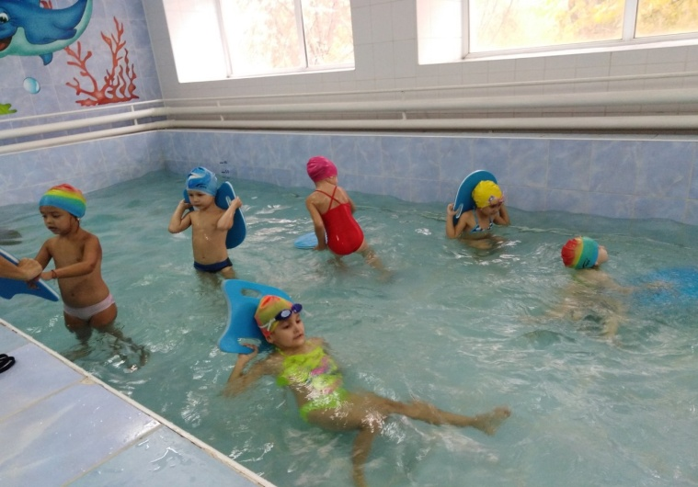

Особую радость детям доставляют занятия и игры на улице.

Утренняя гимнастика проводится на свежем воздухе под музыкальное сопровождение.

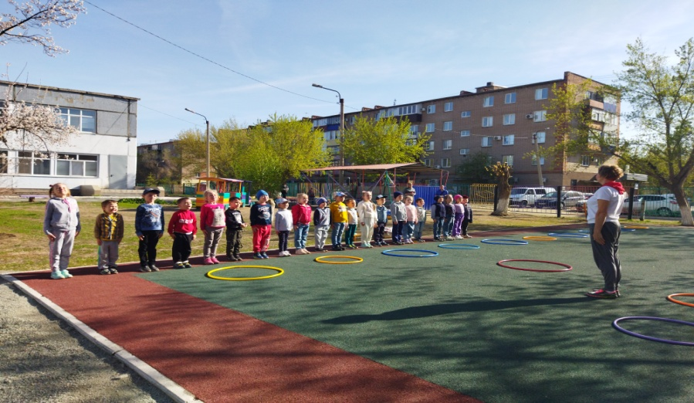

Летний отдых детей оказывает существенное влияние на укрепление организма, сопротивляемость заболеваниям, создание положительных эмоций.

Летом большие возможности предоставлены для закаливания, совершенствования защитных реакций ребенка.

В нашем ДОУ практикуются следующие закаливающие процедуры:

в помещении -  мытье ног, сон без маек, гимнастика после сна, обширное умывание, ходьба по «тропе здоровья», воздушные и солнечные ванны.

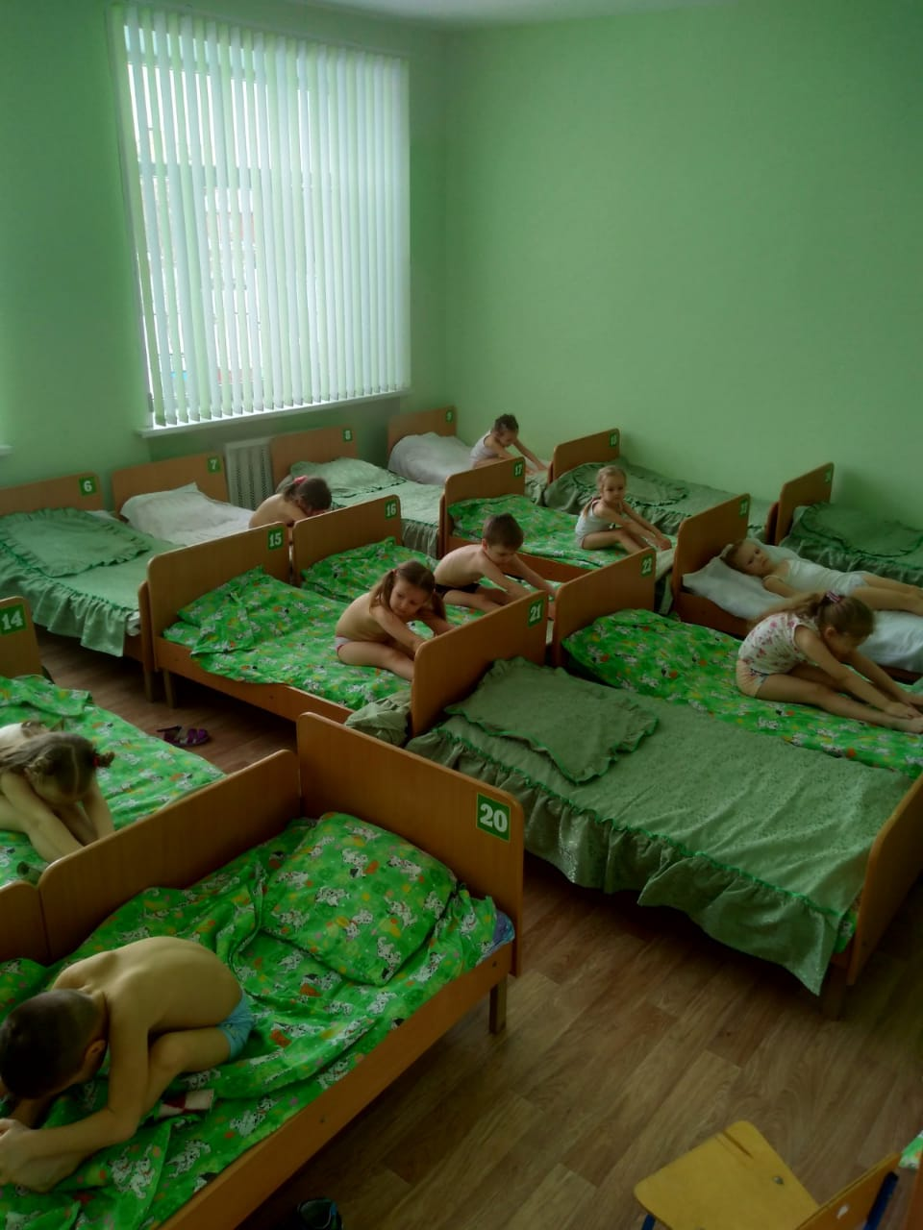

Прогулка летом наполняется оздоровительными элементами.

ЭТО:

 Подвижные игры*.*Рекомендуются игры средней и малой подвижности. Продолжительность игр от  10 до 20 минут.

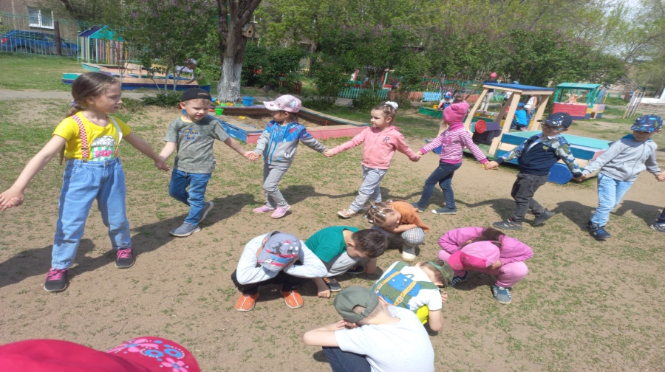

Двигательные разминки.

 Развитие основных движений (игры с мячом, скакалкой, упражнения на развитие координации движений и равновесия)

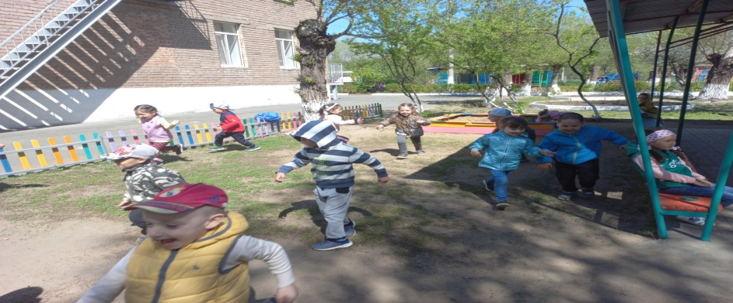

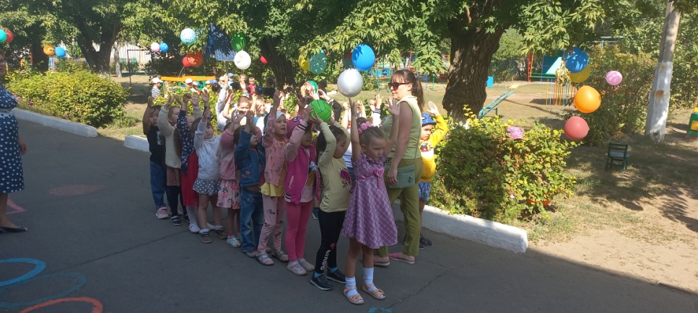

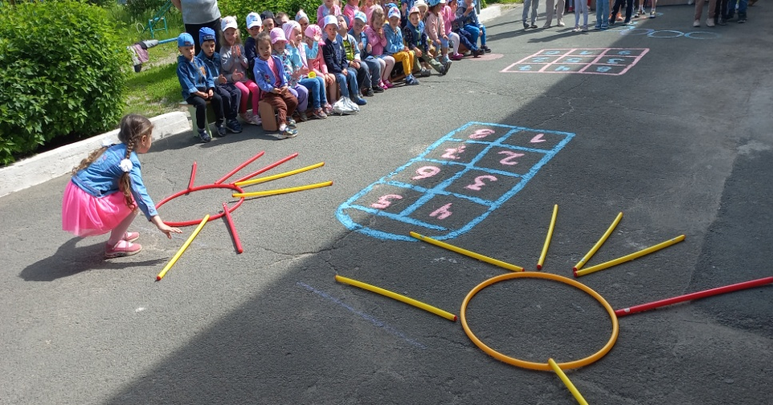

 Элементы видов спорта, спортивные упражнения. Способствуют формированию специальных двигательных навыков, воспитанию волевых качеств, эмоций, расширению кругозора детей. Виды спортивных упражнений:  футбол; баскетбол; бадминтон, шашки.

В соревнованиях по шашкам и шахматам, футболу принимают участие и родители.

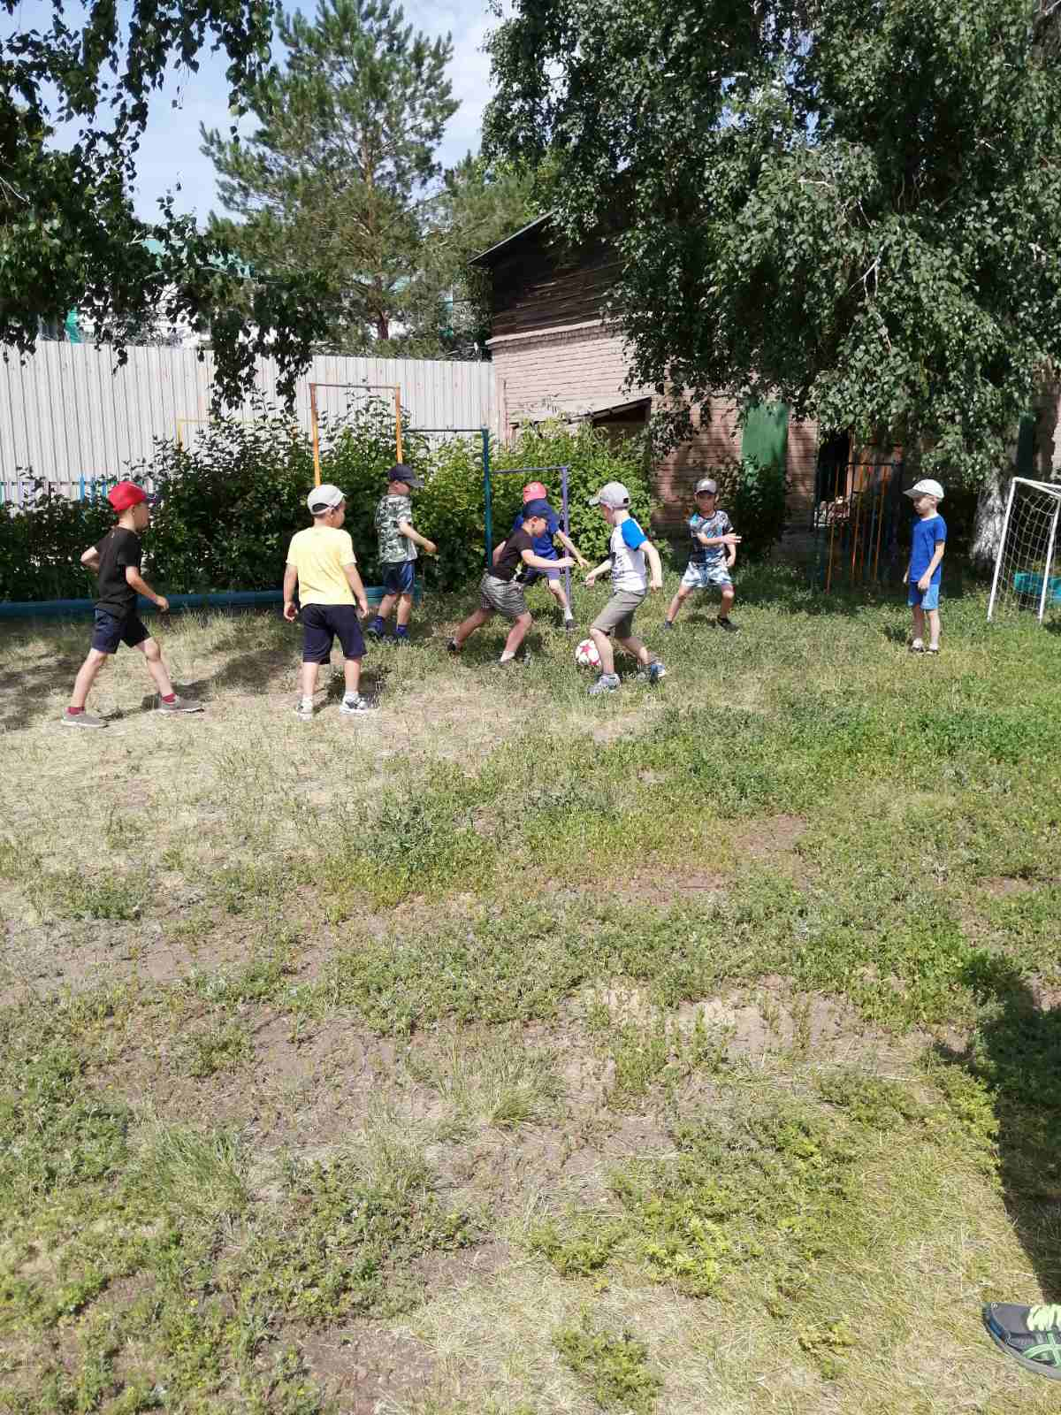

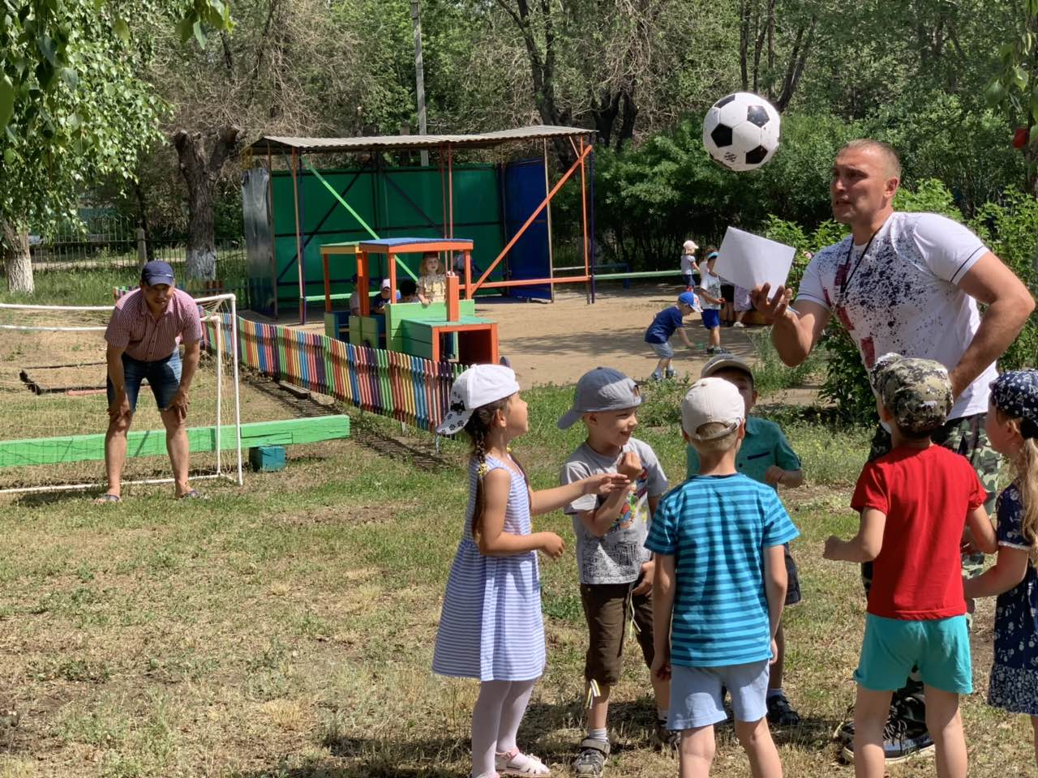

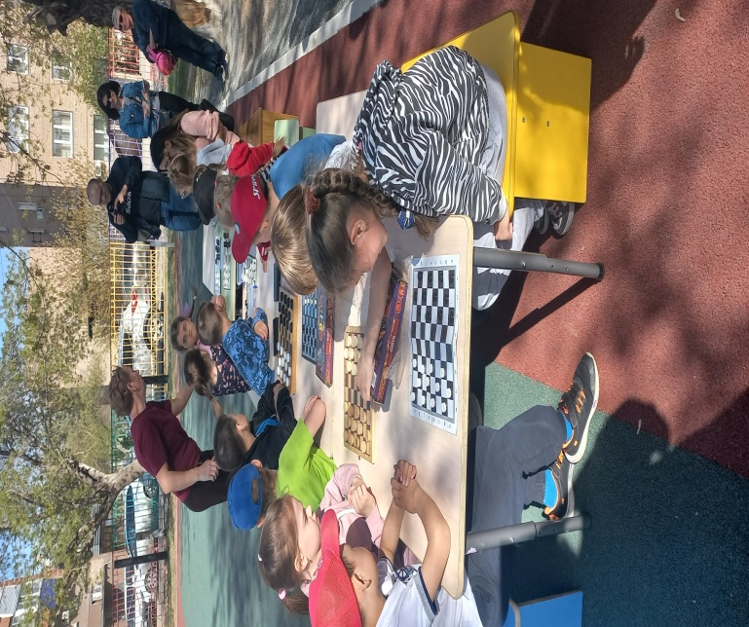

Дыхательная гимнастика.

Игры с песком и водой.

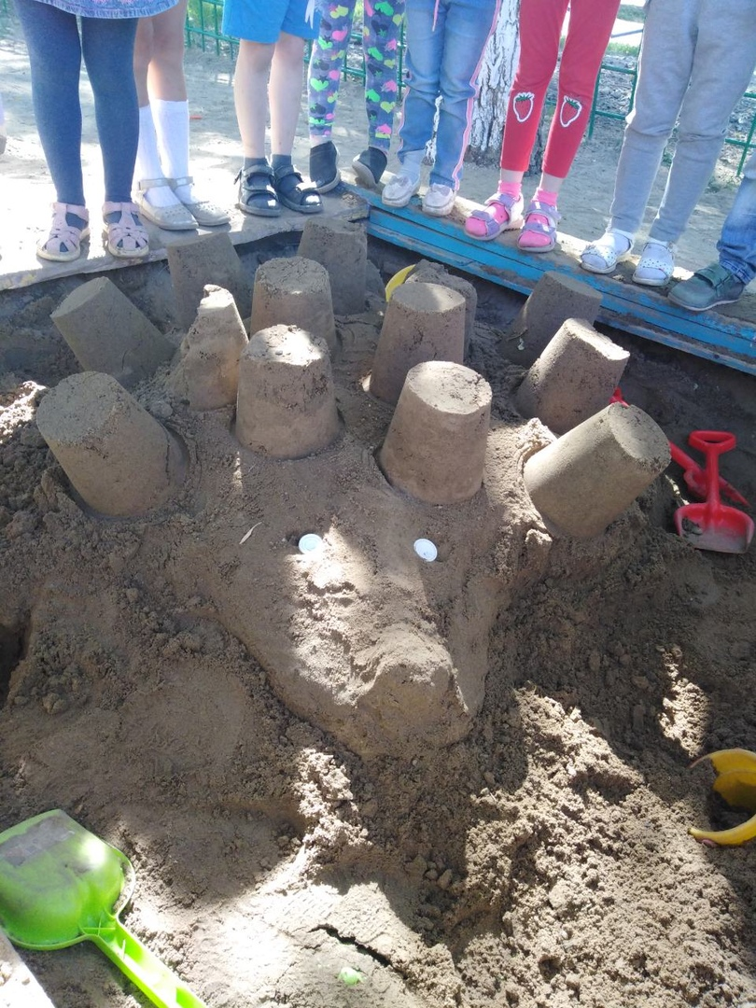

**Цель  летней-оздоровительной работы:**

сохранение и укрепление физического и психического здоровья детей с учетом их индивидуальных особенностей, удовлетворение потребностей растущего организма в отдыхе, творческой деятельности и движении.

**Задачи:**

Способствовать укреплению здоровья детей. Развивать двигательные, интеллектуальные, творческие способности воспитанников в разнообразных [видах деятельности](https://pandia.ru/text/category/vidi_deyatelmznosti/). Создать атмосферу радости, формировать положительное эмоциональное состояние для всех участников образовательного процесса. Осуществление педагогического и санитарного просвещения родителей по вопросам воспитания и оздоровления детей в летний период.

Для решения данных задач в детском саду используются разнообразные формы организации работы с детьми и родителями. Педагоги ДОУ находятся в постоянном поиске все новых форм по организации физкультурно-оздоровительной работы. Такой формой является проведение недель здоровья – Малые  Олимпийские игры. Разработан проект «Малые Олимпийские игры» на весь летний период с учетом возраста контингента воспитанников, разработан план спортивных праздников и развлечений, соревнований. В течение месяца ребята соревнуются в прыжках, беге, метании, соревнования по футболу, шашкам. Проходит официальное открытие Малых Олимпийских игр с поднятием флага, зажжением олимпийского огня, закрытие олимпиады с вручением медалей и дипломов победителям.

Проект «Малые Олимпийские игры» направлен на организацию спортивного праздника для детей ДОУ, членов их семей и сотрудников, пропаганду здорового образа жизни и предполагает создание условий для ежегодного проведения спортивных праздников.

**Цель проекта:** создание организационных и методических условий для проведения недели здоровья для детей ДОУ, членов их семей,  сотрудников, воспитание мотивации здорового образа жизни и  становление традиции ежегодного проведения Малых Олимпийских игр.

**Задачи:**

* Провести неделю Малых летних Олимпийских игр для детей детского сада.
* Совершенствовать уровень физической подготовленности детей.
* Показать родителям способы организации активного отдыха с детьми.
* Воспитывать мотивацию здорового образа жизни всех участников.

**Считаем, что реализация проекта приведет к следующим результатам:**

* Разработан план проведения Малых Олимпийских игр, сценарии открытия, закрытия Малых Олимпийских игр, обобщен опыт для дальнейшей трансляции и проведения на базе любого ДОУ.
* Мини-стадион детского сада пополнен спортивным инвентарем и оборудованием для закаливания («Дорожки здоровья»).
* Оформлен стенд  «Дневник Олимпиады»
* Формирование спортивного азарта и интереса к занятиям физкультурой всех участников.
* Воспитание умения побеждать, проигрывать и соперничать

**Оценка результатов по реализации проекта будет осуществляться по следующим критериям:**

* Количество участников мероприятия (детей, сотрудников, родителей, детей дошкольного возраста, не посещающих ДОУ)
* Количество участников, изменивших свое отношение к проблеме организации активного отдыха, здорового образа жизни. (Способ оценки - анкетирование).
* Публикации в СМИ.

**Эффективность проекта:**

***Экономическая***

* Оснащение мини-стадиона спортивным оборудованием и инвентарем.

***Социальная***

* Повышение статуса учреждения.
* Упрочение связей «детский сад-родитель», «ребенок-родитель».
* Возможность реализовать проект на базе любого ДОУ, используя методические разработки.

**Перспектива:**Планируется трансляция проекта на методических объединениях детских садов города, а также размещение методических рекомендаций  и сценариев праздников, фото и видео материалов на сайте ДОУ. Это мероприятие стало ежегодным, традиционным спортивным праздником спорта и хорошего настроения.

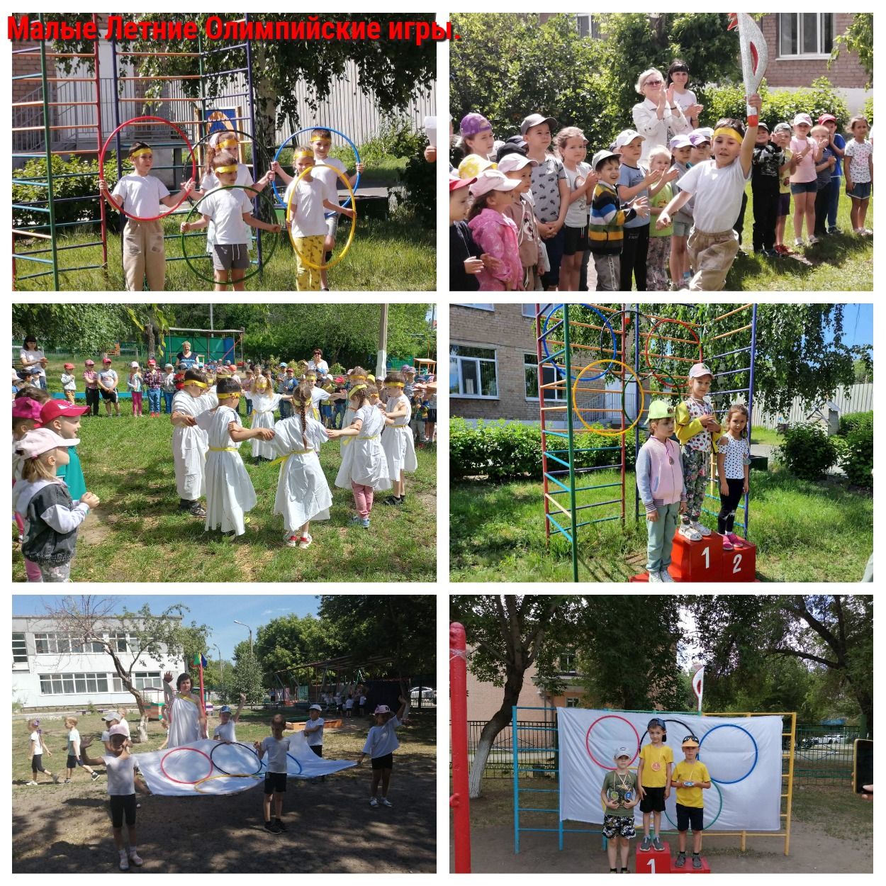

**Приложение 1**

***Сценарий открытия Малых летних олимпийских игр***

***(1 ГридасоваА.Г.«Мы олимпийцы»)***

**Ведущий:** Добрый день, дорогие друзья: дети и взрослые! Знаете ли вы, как называются самые главные соревнования у спортсменов? *(****Олимпийские игры****.)* Спортсмены разных стран очень долго тренируются и приезжают на Олимпийские игры, чтобы побороться за медали. Каждый спортсмен мечтает выступить и победить в них. Это крупнейшие соревнования нашего времени.

Первые Олимпийские игры проходили в Греции, у горы Олимп, поэтому они и получили название «Олимпийские игры». Проводятся они один раз в четыре года. У Олимпиады есть свой символ - пять сплетенных цветных колец, обозначающих дружбу между людьми всех континентов. А еще эти цвета обозначают разные виды спорта. Так, например,  синий – символ  стихии воды, т.е. плаванье.

Зеленый – изображает дерево и энергию наездника.

Красный – огненная стихия, фехтование, символизирует чутье.

Желтый – земная стихия, представляет бег, указывает на стойкость и упорство.

Черный цвет – изображает металл, то есть здесь необходима точность и четкость, которые необходимы в стрельбе.

Также существует Олимпийский флаг – белое полотно, на котором изображены олимпийские кольца.

 Почетное право вынести флаг Олимпийских игр предоставляется ребятам подготовительной группы.

Команды построиться для торжественного внесения Олимпийского флага. Смирно! Равнение на флаг! *(****2 Гимн на вынос флага)***

Еще одним из символов Олимпийских игр является Олимпийский огонь.  Он преодолевает Долгий путь. Много раз, переходя из рук в руки, спешит факел через весь мир, чтобы достичь олимпийского стадиона. Сегодня олимпийский огонь в нашем детском саду. Этот огонь будет гореть до самого конца наших олимпийских игр..

Почетное право вынести Олимпийский огонь предоставляется ***(3 гимн на вынос огня)***

Ребята, древние олимпийцы любили танцевать и они танцевали танец «Сиртаки».

Давайте посмотрим этот танец в исполнении ребят старшей группы.

Все спортсмены олимпийских игр всегда перед соревнованиями дают торжественную клятву. И вы сегодня произнесете эту клятву наши юные олимпийцы,.

**Ведущий:** Кто с ветром проворным можешь сравниться?

**Дети:** Мы**-**олимпийцы**!**

**Ведущий:** Кто верит в победу, преград не боится?

**Дети:** Мы **-**олимпийцы**!**

**Ведущий:** Кто спортом любимой отчизны гордится?

**Дети:** Мы **-**олимпийцы**!**

**Ведущий:** Клянемся быть честными,

К победе стремиться,

Рекордов высоких,

Клянемся добиться!

**Дети:** Клянёмся! Клянёмся! Клянёмся!

**Ведущий:** Считать **Малые летние Олимпийские игры открытыми**! (***4 торжественная музыка)***

**Ведущий:** В течении нескольких дней вы, ребята, будете участвовать в различных соревнованиях и спортивных играх. Самые лучшие спортсмены будут награждены. А сейчас мы с вами сделаем разминку. После разминки вы вместе со своими воспитателями пройдете на прогулочные участки и будете готовиться к завтрашнему дню. Завтра мы познакомимся с командами и приступим к испытаниям. (***5 «Вперед Россия» )***

***1 ГридасоваА.Г.«Мы олимпийцы»)***

***Сценарий закрытия Малых летних Олимпийских игр***

**Ведущий 2:**Внимание! Внимание! Уважаемые наставники, юные спортсмены, и все кто любит спорт, добро пожаловать на наше торжественное мероприятие, посвященное закрытию Малых летних Олимпийских игр**!(*4 Торжественное открытие Олимп игр)***

Мы выясняли, кто из вас самый быстрый, ловкий, меткий, сильный и выносливый. У нас есть победители, которые сегодня получат заслуженные награды.

Итак, мы готовы подвести итоги! (*Незаметно появляется Баба Яга и направляется к медалям, чтоб завладеть ими).*Начнем с самых юных спортсменов.

*Дети замечают Бабу Ягу и сообщают об этом ведущему*

**Ведущий 2:**Постой, постой, Ягулечка. А что это ты собираешься сделать?

**Баба Яга:**Мало того, что Олимпиаду без меня открыли, так еще и на закрытие не пригласили! Я вот сейчас все медали себе заберу, надену их и буду ходить красоваться и говорить всем, что это я собственными рученьками, ноженьками заработала. И все меня будут называть Будущая  Олимпийская Звезда!

**Ведущий 2:**Но ведь это же неправда!!!

**Баба Яга:** Правда – неправда!!! Я вот например, тоже не верю, что эти малюсенькие ребятишки могли в состязаниях участвовать!!!

**Ведущий 2:**Еще как могли!!! У нас, между прочим, есть тому доказательства. Хочешь убедиться в этом?

**Баба Яга:** Ну, допустим, хочу.

**Ведущий 2:**Тогда присаживайся удобнее и внимательно смотри. (*Просмотр видеофильма «Мы – будущие Олимпийцы!»)*

**Баба Яга:** Простите, ребята, что- то мне очень стыдно стало за мой поступок. А вообще, я люблю спортом заниматься, только компании у меня нет.

**Ведущий 2:**Баба Яга, а хочешь, мы тебе с ребятами один спортивный танец покажем? Ты запомнишь движения и будешь тренировки в своем лесу проводить. Думаю, что желающих к тебе присоединиться будет очень много.

**Баба Яга:** С удовольствием!

*Флешмоб «Вперед, Россия!»*

**Баба Яга:** Спасибо вам! Я все запомнила. А можно я Вам помогу медали вручать?

**Ведущий 2:**Конечно можно! (*Награждение победителей)*

**Ребенок**

Пусть еще до олимпийцев

Нам дорога далека.

И пусть не Олимпийские медали

Получили мы пока.

Но надеяться мы будем,

Что пройдет немного лет,

Настоящие медали

Мы получим, наконец!

**Ребёнок.**

Полюбуйтесь, поглядите

На весёлых дошколят -

Олимпийские надежды

Нынче ходят в детский сад.

**Ребёнок.**

Время мчится, будто птица,

И, наверно, в добрый час

В гордой форме олимпийца

Выйдет кто-нибудь из нас.

**Ребёнок.**

И совсем обычным тоном

Скажут сверстники о нём:

С олимпийским чемпионом

Мы в одном дворе живём.

**Ведущий.** Мы очень надеемся, что кто-нибудь из вас однажды поднимется на настоящий олимпийский пьедестал, и станет Олимпийским чемпионом!

**Ведущий.** Но вот и все пришла пора погасить олимпийский огонь. (***3 вынос огня)***

**Ведущий.** Команды, равняйсь, смирно. На флаг, равняйсь, смирно. Флаг вынести. Малые летние Олимпийские игры прошу считать закрытыми!(*4 Торжественное открытие Олимп игр)*

**Ведущий:** Ребята я предлагаю попрощаться с талисманом Малых Олимпийских игр и отпустить его к другим ребятам.

(*Отпускают шарик с зайчиком в небо)*

**Ведущий 2**: Всем ребятам наш привет и такое слово:

Спорт любите с детских лет, будете здоровы.

Ну-ка, дружно, детвора, крикнем все:

Физкульт – Ура!

Завершается летне-оздоровительный сезон **подведением итогов работы.** Педагоги и специалисты ДОУ делятся интересными педагогическими находками, которые могут быть представлены в форме сообщений, отчетов, презентаций и организованы  как «эстафета педагогического мастерства».

  На педагогическом совете, на основании индивидуальных характеристик состояния здоровья ребенка проводим оценку эффективности летнего отдыха отдельно каждого ребенка, каждой группы и всего коллектива в целом.

Чтобы узнать и мнение родителей о результатах летне-оздоровительной работы в ДОУ проводим  анкетирование родителей, организуем  встречи за  «круглым столом», в ходе которых  обсуждаются  положительные моменты и недостатки в организации работы в летний период.

Итоги летне-оздоровительной работы  обсуждаются и на   производственном собрании, общем родительском собрании.  На основе анализа и критической оценки работы намечается план мероприятий на следующий летний сезон.

**Таким образом**, результат работы дошкольного учреждения  в летний период будет зависеть от  слаженной, вдумчивой, скоординированной работы всего коллектива, во взаимодействии с семьей, а грамотная оценка готовности детского сада позволит достичь поставленных целей и оздоровить наших детей, используя для этого все возможности лета.